• En Windows10 crea una tarea para que todos los días a las 09:00 horas se ejecute el navegador ‘edge’ con la dirección web www.meteogalicia.gal

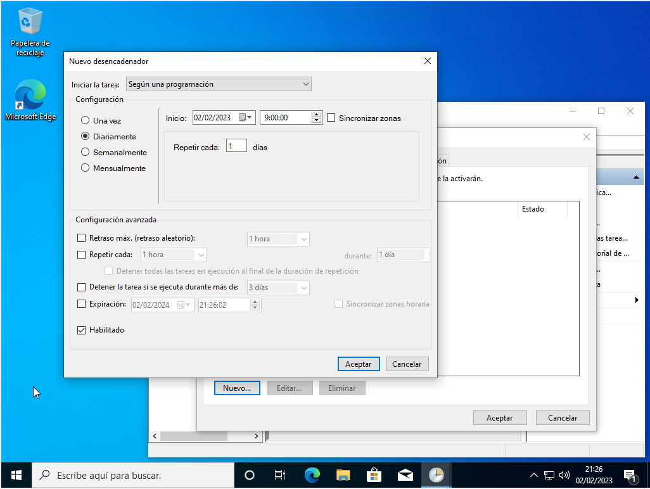
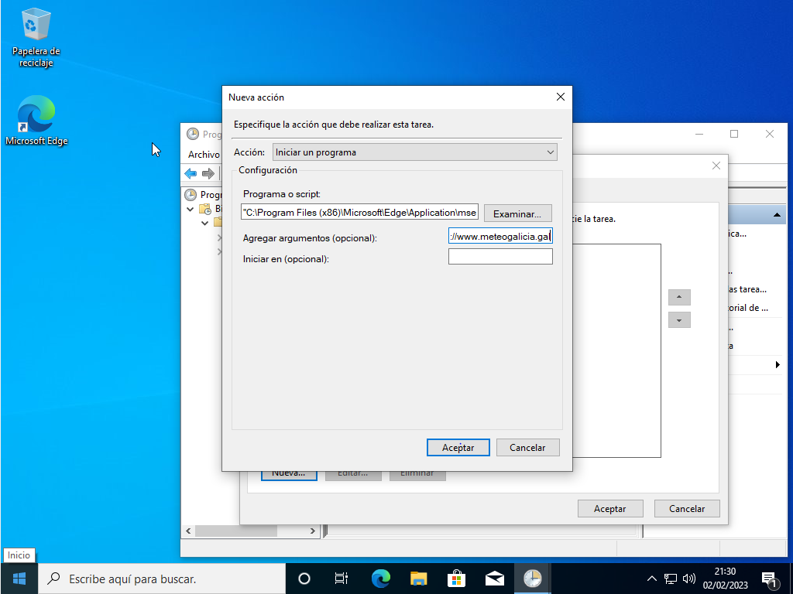
• En Ubuntu, en tu directorio $HOME crea el directorio “objetivo” que contendrá tres archivos de texto. Crea el directorio “destino”, sin nada en su interior.

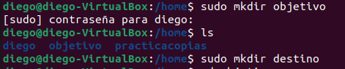

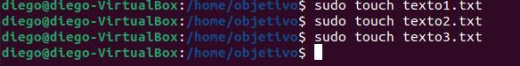
• Crea un script llamado copia.sh (dale permisos, lo veremos más adelante) con las órdenes siguientes:

◦ Cambiar al directorio “destino”
◦ Ejecuta el comando tar para empaquetar con compresión el contenido del directorio “objetivo”.

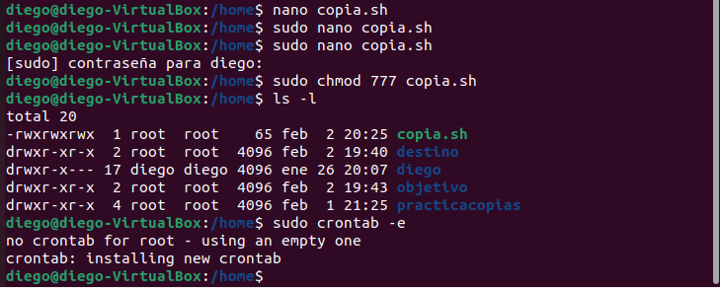
Modifica el archivo crontab de tu usuario añadiendo líneas ejecutar el script copia.sh en las siguientes ocasiones: ◦ cada 5 minutos todos los días ◦ a las 5 de la mañana todos los domingos y miércoles ◦ el día 1 de cada mes ◦ el 4 de marzo a las 7:25 de la mañana

